Android环境部署文件

1. jdk和eclipse的安装

首先安装jdk开发工具包。对环境变量进行设置。

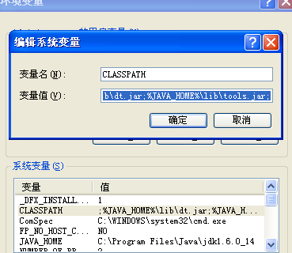

打开我的电脑--属性--高级--环境变量

新建系统变量JAVA_HOME 和CLASSPATH

变量名：JAVA_HOME

变量值：C:\Program Files\Java\jdk1.7.0

变量名：CLASSPATH

变量值：.;%JAVA_HOME%\lib\dt.jar;%JAVA_HOME%\lib\tools.jar;

选择“系统变量”中变量名为“Path”的环境变量，双击该变量，把JDK安装路径中bin目录的绝对路径，添加到Path变量的值中，并使用半角的分号和已有的路径进行分隔。

变量名：Path

变量值：%JAVA_HOME%\bin;%JAVA_HOME%\jre\bin;

环境变量设置完成后，在cmd中运行javac，检测是否能够成功使用。

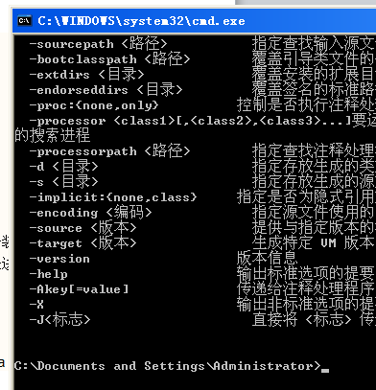

安装eclipse

1. Cygwin以及android-ndk以及sdk的安装

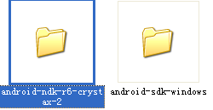

Android ndk以及sdk的安装比较简单。

Cygwin的安装则比较麻烦，需要注意很多的安装选项，具体安装的步骤可以参考下述内容

<http://hi.baidu.com/www100/item/b79723f239cf9449932af29f>

<http://wenku.baidu.com/view/01a9c61755270722192ef7a8.html>

安装完成之后打开cygwin进行测试

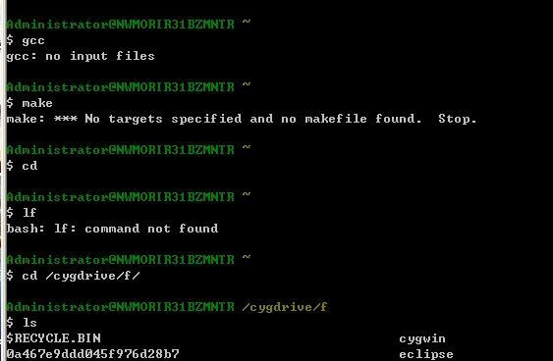

测试以下几个命令，如果都能使用，则说明安装完成。

1. 对工程文件进行配置**（demo是标准文档，无需进行配置，可以直接进入第四步）**

参考demo中的配置文件，新建名为proj.android的文件夹，将demo下面的proj.android的配置文件复制到你所需要的工程文件下（demo是已经配置好的，作为参考）

注意proj.android/目录的三个文档

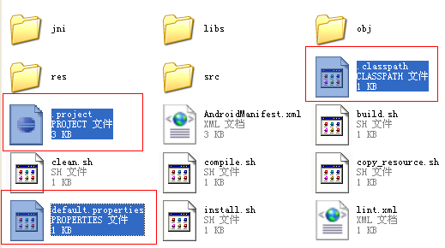

Classpath

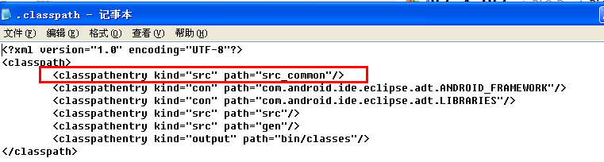

根据自己的工程文档，并且对比demo的标准文档，找到demo中特有的几个path修改成符合自己工程的。（如果没有则不用修改）

.project文件

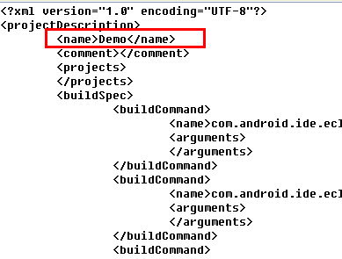

如上，对比demo的标准文档，找到demo中特有的几个点，对自己的文档进行修改。（如果没有则不用修改）

Default文件

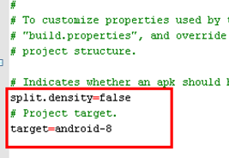

split.density 该选项，如果分配率适合，则不需要修改。

Target设置对象，一般不需要修改。

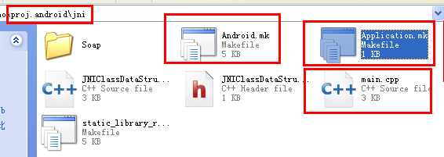

接下来修改proj.android/jni 下的文件（android.mk和application.mk）

Android.mk需要修改大量路径，如下图所以，将红框内的语句改为目标工程下的源代码文件

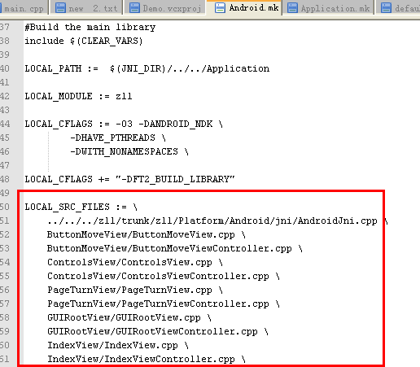

Application.mk一般不需修改，只有当版本不同时，可能需要进行修改。

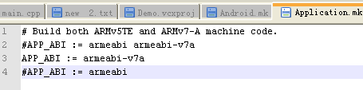

Main.cpp

内部代码不需要修改，对于头文件则要观察清楚，看是否包含了所需的头文件，如果不完整，自行添加。

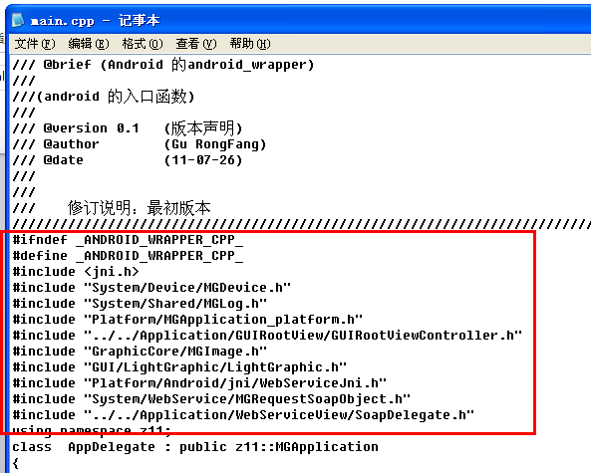

1. 配置完proj.android文件之后，利用cygwin进行build

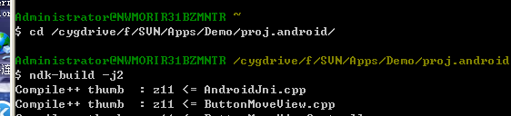

这一步过程比较漫长，-j2表示双线程编译，（如果多线程编译出错，那么去掉-j2 进行单线程编译），如果还是有错误，则说明工程配置错误，找到错误的地点修改。

1. 打开eclipse，左则工作区域右键import

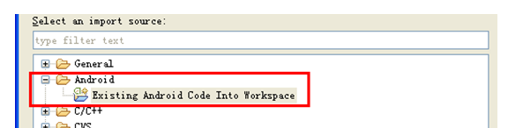

进行下一步，选择对应的android文件

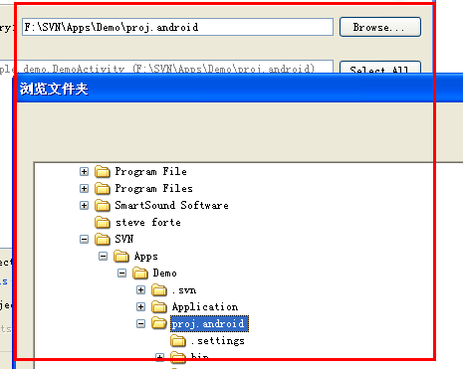

1. 添加手机设备（首先需要安装对应的手机驱动）

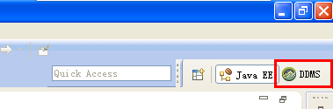

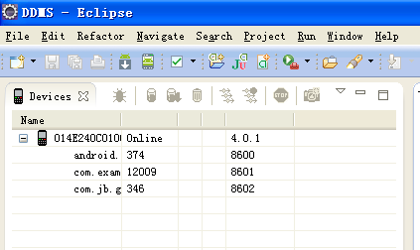

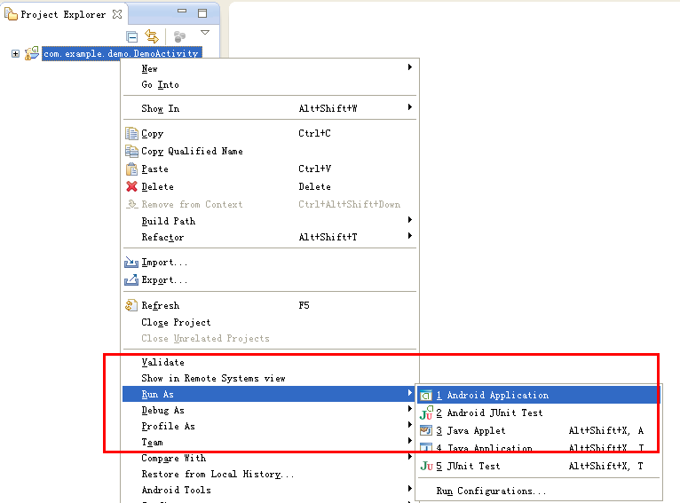

选择android application即可

至此配置完成，可以顺利的android系统上运行配置的工程。